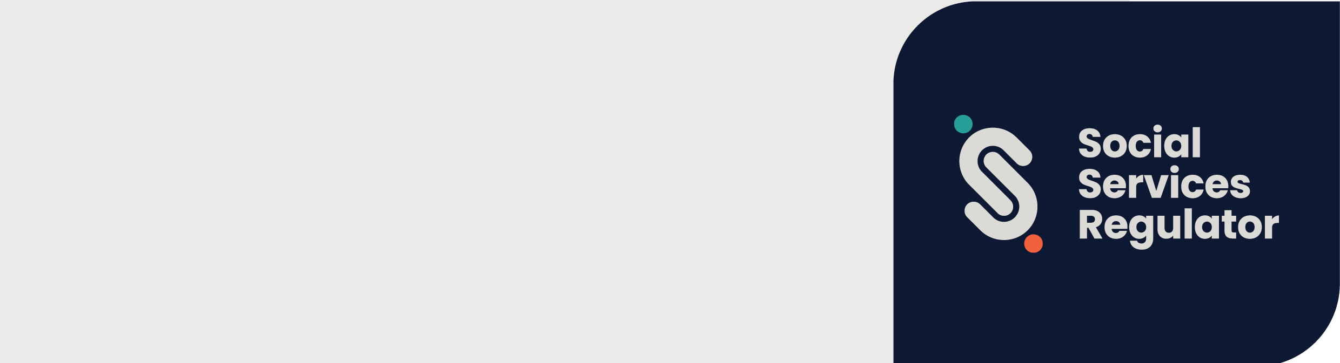Khmer | ភាសាខ្មែរ

**ស្តង់ដារសុវត្ថិភាពកុមារ  
និងនិយ័តករសេវាសង្គម**

ព័ត៌មានសម្រាប់អង្គការ និងអ្នកប្រើប្រាស់សេវាកម្ម

**OFFICIAL**

ស្តង់ដារសុវត្ថិភាពកុមាររដ្ឋវិចថូរៀ (ស្តង់ដារ) បានចូលជាធរមាននៅថ្ងៃទី 1 ខែកក្កដា ឆ្នាំ 2022។   
ស្តង់ដារទាំងនេះ មានគោលបំណងដើម្បីការពារកុមារ និងមនុស្សវ័យក្មេង។

និយ័តករសេវាសង្គមគឺជានិយ័តករវិស័យរួមបញ្ចូលគ្នាមួយសម្រាប់ស្តង់ដារ។

## តើនេះមានន័យដូចម្តេចចំពោះអង្គការនានា?

ស្តង់ដារទាំងនេះ មានគោលបំណងដើម្បីបង្កើនសុវត្ថិភាពរបស់កុមារ និងមនុស្សវ័យក្មេងនៅក្នុងរដ្ឋវិចថូរៀ។ ស្តង់ដារទាំងនេះតម្រូវឲ្យអង្គការនានាដាក់ឱ្យដំណើរការគោលនយោបាយ នីតិវិធី និងដំណើរការនានាដើម្បីទប់ស្កាត់ និងឆ្លើយតបទៅនឹងការរំលោភបំពាន។

អង្គការទាំងអស់ដែលផ្តល់សេវាកម្ម ឬគ្រឿងបរិក្ខារ ដល់កុមារ ចាំបាច់ត្រូវធ្វើតាមបទដ្ឋានសុវត្ថិភាពកុមារចំនួន 11។

## តើវាអនុវត្តចំពោះអង្គការណាខ្លះ?

និយ័តករសេវាសង្គមគឺជានិយ័តករវិស័យរួមបញ្ចូលគ្នាមួយសម្រាប់អង្គការនានាដែលទទួលបានមូលនិធិពីរដ្ឋដើម្បីផ្តល់៖

* សេវាគាំទ្រអំពើហិង្សាក្នុងគ្រួសារ ឬការរំលោភបំពានផ្លូវភេទ
* សេវាគាំទ្រសម្រាប់ឪពុកម្តាយ និងក្រុមគ្រួសារ
* សេវាផ្ទះសម្បែង ឬជំនួយផ្សេងទៀត ដល់មនុស្សដែលគ្មានផ្ទះសម្បែង
* សេវាការពារកុមារ
* ការអន្តរាគមន៍ក្នុងការព្យាបាលបានមុនពេលសម្រាប់កុមារដែលមានពិការភាព តម្រូវការបន្ថែម ឬការវិវឌ្ឍន៍យឺតយ៉ាវ។

និយ័តករសេវាសង្គមក៏ជានិយ័តករវិស័យរួមបញ្ចូលគ្នាមួយសម្រាប់អង្គការនានាដែលមាន៖

* សេវាកម្មថែទាំនៅក្រៅផ្ទះ ដូចដែលបានកំណត់នៅក្នុង *ច្បាប់កុមារ យុវជន និងគ្រួសារ ឆ្នាំ 2005*
* *អ្នកផ្តល់សេវាកម្មជនពិការដូចដែលបានកំណត់នៅក្នុងច្បាប់ពិការភាពឆ្នាំ 2006*
* អង្គការមួយក្រៅពីអ្នកផ្តល់សេវាកម្មជនពិការ ដូចដែលបានកំណត់នៅក្នុង *ច្បាប់ស្ដីពិការភាព ឆ្នាំ 2006* ដែលផ្តល់សេវាកម្មជនពិការ។

## តើនិយ័តករសេវាសង្គមអាចធ្វើអ្វីបានខ្លះ?

និយ័តករសេវាសង្គមអាច៖

* ផ្តល់នូវការអប់រំ ព័ត៌មាន និងដំបូន្មានអំពីស្តង់ដារនានា
* ធ្វើការស៊ើបអង្កេត ពិនិត្យ និងដាក់ឱ្យអនុវត្តការអនុលោមតាមបទដ្ឋាននានា
* ប្រមូល វិភាគ និងបោះពុម្ពផ្សាយព័ត៌មានអំពីការអនុលោមតាមបទដ្ឋាននានា
* លើកកម្ពស់ការកែលម្អជាបន្តបន្ទាប់ក្នុងការទប់ស្កាត់ការរំលោភបំពានលើកុមារ និងការឆ្លើយតបបានត្រឹមត្រូវចំពោះការចោទប្រកាន់ពីការរំលោភបំពានលើកុមារ
* ធ្វើការជាមួយ គណៈកម្មការទទួលបន្ទុកលើកុមារ និងមនុស្សវ័យក្មេង និយ័តករក្នុងវិស័យផ្សេងទៀត និងនិយ័តករក្នុងវិស័យដែលបានរួមបញ្ចូលគ្នាស្ដីពីសុវត្ថិភាពរបស់កុមារ និងការអនុលោមតាមស្តង់ដារនានា
* ការផ្លាស់ប្តូរព័ត៌មាន និងការងារជាមួយមនុស្ស និងស្ថាប័ននានាស្ដីពីសុវត្ថិភាពរបស់កុមារ និងការអនុលោមតាមស្តង់ដារនានា។

## ព័ត៌មានបន្ថែម

អ្នកអាចស្វែងរកធនធាន និងព័ត៌មានបន្ថែមនៅលើគេហទំព័ររបស់និយ័តករសេវាសង្គម <https://www.vic.gov.au/social-services-regulator>។

ប្រសិនបើស្ថាប័នរបស់អ្នកត្រូវការព័ត៌មាន ឬការណែនាំអំពីការអនុវត្តស្តង់ដារ អ្នកអាចផ្ញើអ៊ីមែលទៅនិយ័តកម្ម [ការការពារកុមារ](mailto:childsafeorgs@ssr.vic.gov.au) ឬ <childsafeorgs@ssr.vic.gov.au> ហៅទូរសព្ទទៅលេខ 1300 310 778។

ដើម្បីទទួលឯកសារនេះជាទម្រង់មួយផ្សេងទៀត សូមហៅទូរសព្ទទៅលេខ 1300 310 778 ដោយប្រើប្រាស់ សេវាកម្មជាតិផ្នែកប្រាស្រ័យទាក់ទងជាមួយជនពិការ (National Relay Service) តាមលេខ 13 36 77 ប្រសិនបើចាំបាច់ ឬផ្ញើអ៊ីមែលទៅក្រុមនិយ័តកម្មការពារកុមារនៅឯ និយ័តករសេវាសង្គម <childsafeorgs@ssr.vic.gov.au>។

បានអនុញ្ញាត និងបោះពុម្ពផ្សាយដោយរដ្ឋាភិបាលរដ្ឋវិចថូរៀ 1 Treasury Place, Melbourne។

© រដ្ឋវិចថូរៀ ប្រទេសអូស្ត្រាលី និយ័តករសេវាសង្គម ខែកក្កដា ឆ្នាំ July, 2024។

ISBN 978-1-76130-565-8 (pdf/ MS word)

(2309594)